经济型微量氧变送器—GPL-1400
应用领域：
手套箱 空气分离 化工及冶金行业 制氮制氩天燃气行业 半导体的保护气 高温熔炉的氧气浓度等。
产品特点：
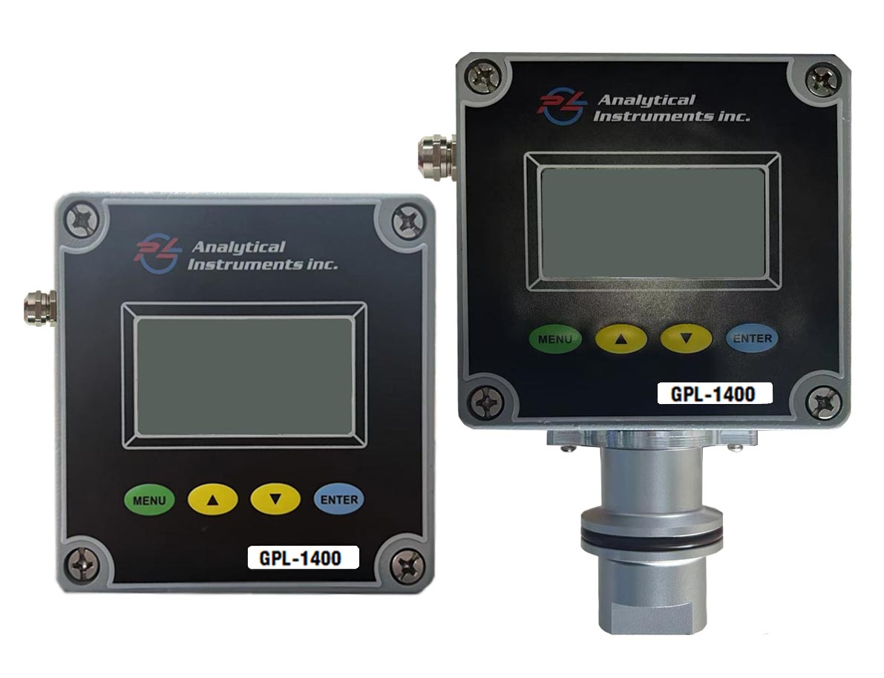
采用美国原装电化学燃料电池传感器
电路设计上采用了智能微控制技术
准确度高、稳定性好
使用寿命长
功耗低
体积小巧
使用和维护简便
技术参数：
标准量程：0 ~ 10/100/1000ppm,1/25% O₂
0 ~ 100/1000ppm,0~1%/25% O₂（其它量程可选）
准 确 度：量程的1%（在常温、常压、固定流量下）
最小分辨率：0.01ppm(在0~10ppm量程)
原 理：电化学燃料电池原理
传感器寿命：>18个月。
响应时间：10秒达到90%。
测量介质：N₂、H₂、Ar、碳氢化合物等非酸性气体、也可以测量CO₂。
压 力：5 ~ 15psig。
温 度：-5 ~ +40℃。
流 量：0.5 ~ 1升/分钟，推荐：0.8升/分钟。
校 准：自动零点、SPAN校准。
输 出：两线4 ~20mA模拟输出。
功 耗：小于1000毫瓦。
仪器重量：<1kg
实体尺寸：（1）壁挂式: 长120mm宽155mm高120mm,直径40mm
（2）插入式: 长120mm 宽80mm 高195mm,直径40mm
操作条件
封 装：铝制外壳，IP66封装。
气路接口：用于手套箱的KF40阀兰安装或者用于壁柜式安装的1/4”(1/8”)卡套接头。

